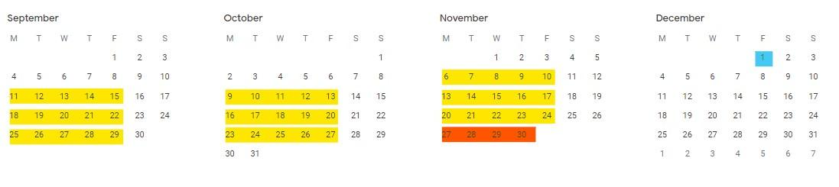

Enseñanzas

Estudio personal

Examen

Revisión

Examen final

**FPMT PB 2023 – 2028**

**Calendario detallado del Programa**

(Por favor, tener en cuenta que puede cambiar)

Retiro de 3 meses

La vida del bodisatva, Sep 11 – 1 Dic

2023

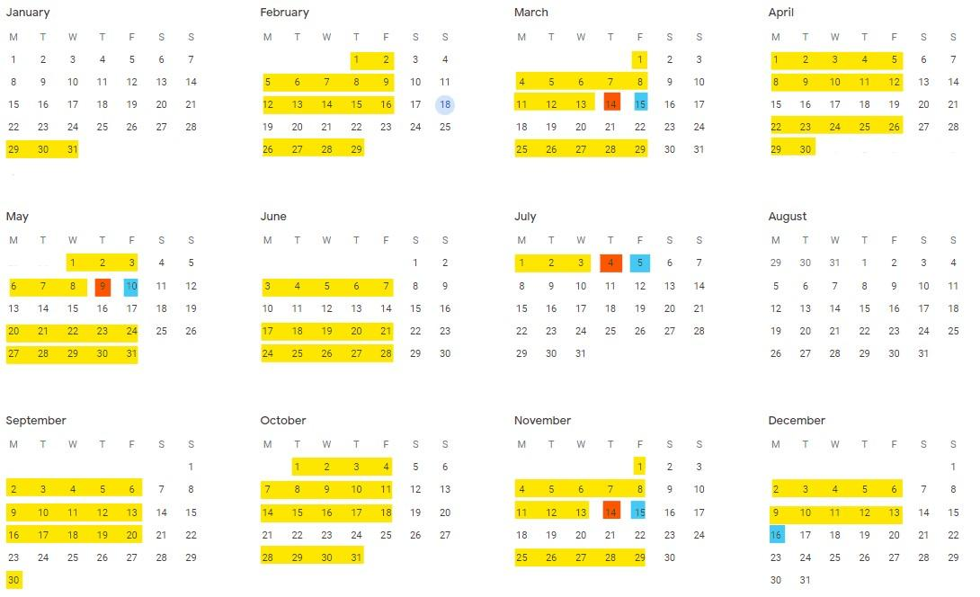2024

La vida del bodisatva, Ene 29 – 15 Nov

Adiestramiento mental Mahayana, 25 Nov – 16 Dic

2025

Mente y conocimiento, 3 Feb – 28 Feb

Escuelas Principios Filosóficos, 14 Abril – 30 May

Estadios del Camino, 1 Sep – 15 Dic

Mente y factores mentales, 10 Mar – 4 Abril

Sutra del corazón, 9 Jun – 30 Jun

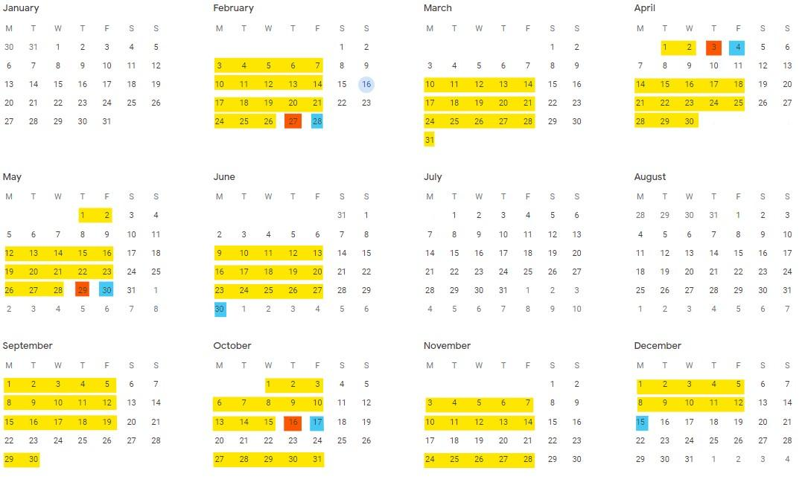

2026

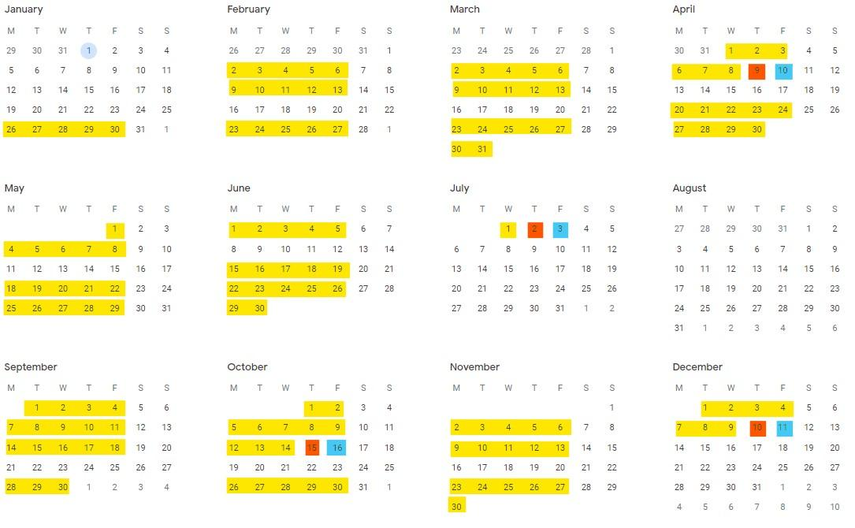

Estadios del Camino, 26 Ene – 3 Jul

Ornamento Conocimiento Claro, Capitulo 4, 1 Sep – 11 Dic

2027

Esencia del tathagata , 1 Feb – 4 June

Tierras y caminos tantra, 1 Sep – 10 Dec

Los tres cuerpos

La mort, l'état intermédiaire et la renaissance, 14 June – 2 July

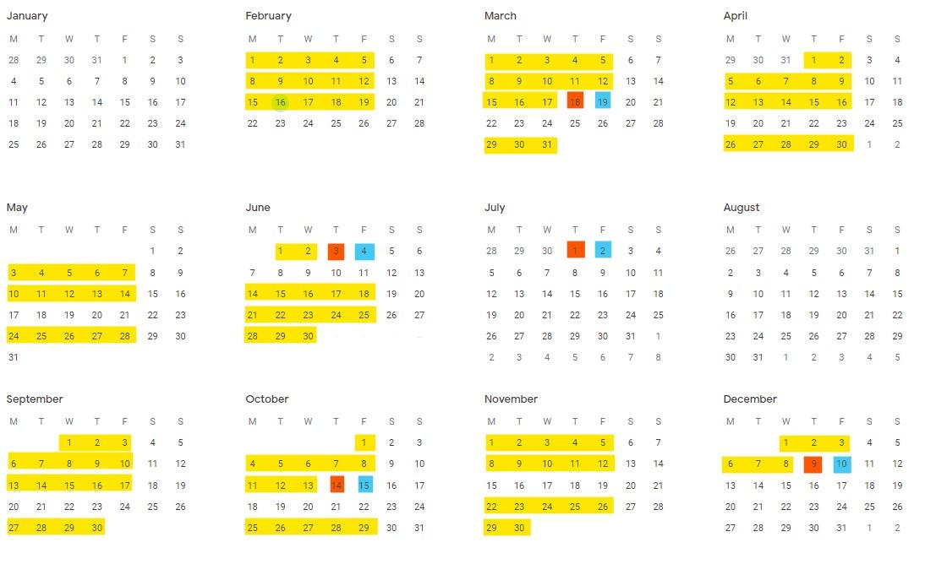

2028

Revisión, 24 Ene – 21 Abril

Examen Final, 24 Abril

Retiro Lam rim de 3 meses, 1 May – 31 Jul

